王者荣耀充值开发票步骤：
1.首先关注腾讯充值的微信公众号。
在微信中点击右上角＋号，在菜单中选择添加好友。在搜索框内输入腾讯充值，然后点击搜索腾讯充值，再点击腾讯充值的公众号，之后点击关注公众号。已关注的用户直接点击进入公众号即可。
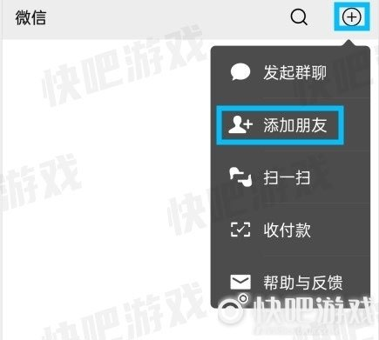
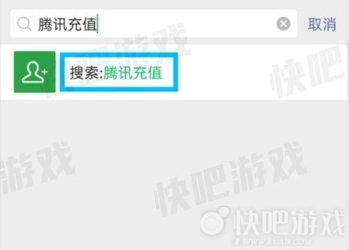
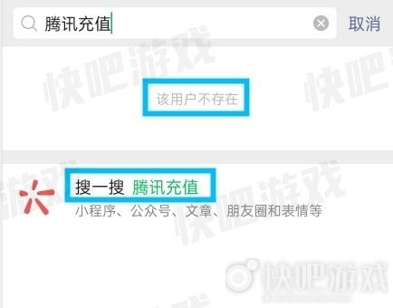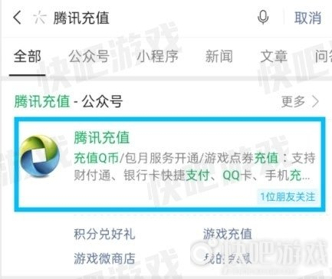
2.之后会自动跳转到公众号页面，点击右下角的我的账户，然后点击申请发票。
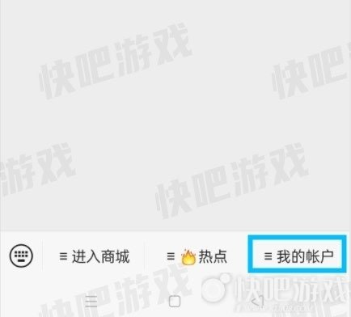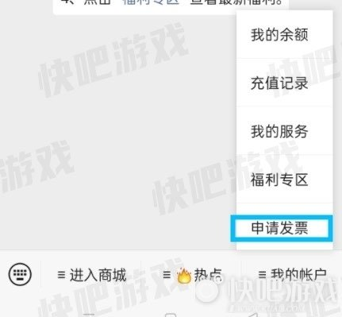
3.会进入到如何申请发票的页面，点击页面中的申请入口。
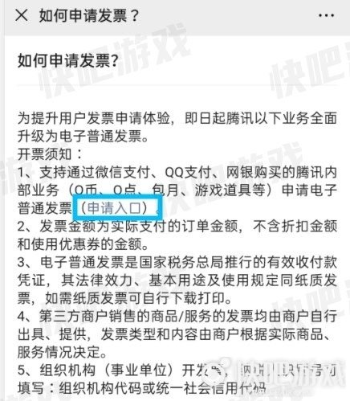
4.然后会跳转到发票申请页面，默认是进入微信充值的发票申请页面，可以点击右上角的切换QQ号来进入QQ充值的发票申请页面。（切换QQ号需要输入QQ账号和QQ密码，进入QQ发票申请页面也可以点击切换微信号跳转回来），点击申请发票。
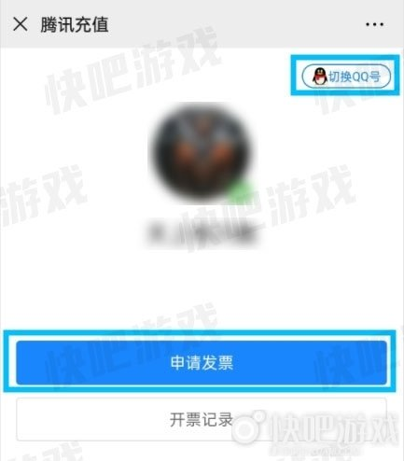
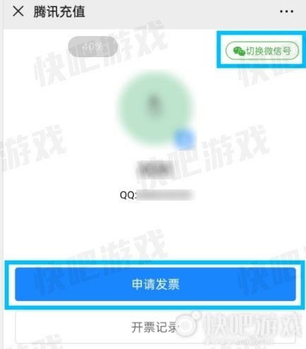
5.进入新的页面，在页面中可以选择最近三个月订单及每月订单，然后勾选需要开发票的订单，点击右下角的下一步。
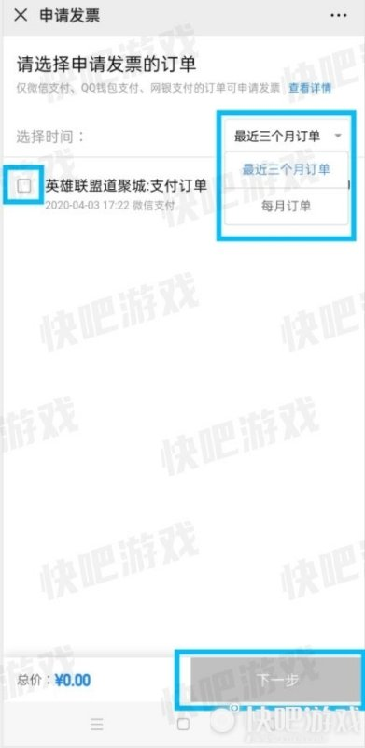
6.然后进入发票信息页面，根据个人需求可以选择个人、组织、公司三个选项中的一个，点击对应的选项输入资料点击提交即可完成申请发票。之后7个工作日内，会通过该公众号向用户发送发票。
